Tarr Dániel

Siva Kultusza

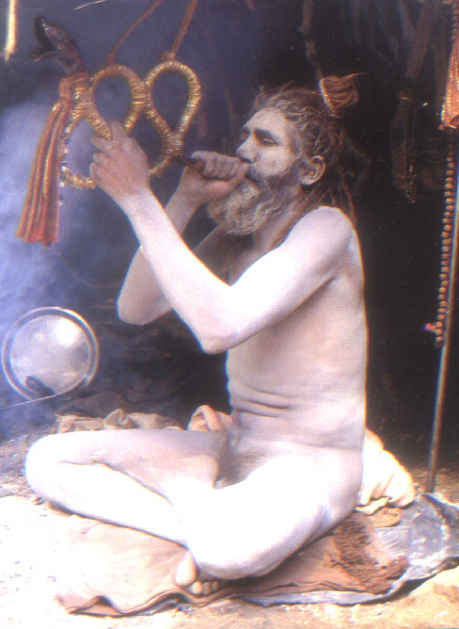

ELTE BTK Kulturális Antropológia Szak
Szakdolgozat
1999.

Siva Kultusza

Tartalom

• Előszó…………………………...……………………………………..….…..4.

I.) Az antropológiai kutatás…………………………………...5.-27.
- A kutatás helye az emberi tudás szempontjából………………………………….6.
- Terepmunka 1. – Észak-India (1995)…………………………………….…...8.-17.
- Terepmunka 2. – A Tantra ’98 Expedíció (1998)…………………………....18.-27.
II.) A Saivizmus………………...…………………………....….28.-60.
• Siva kultuszának kialakulása………………..……….………………26.-28.
• A mitikus Śiva...……………………………………………..………32.-52.
• Śiva követői………………………..………………...………………53.-60.
III.) Az erdei hagyomány……………………………………..61.-127.
• Aszketizmus ………………………………………………..………..62.-66.
• Śaiva szekták ………………………………………………..………67.-78.
• Śaiva gyakorlatok ………………...………………………………...79.-120.
• Az aszketizmus antropológiai értékelése...…………………..……121.-127.

IV.) A lingam imádat………………...…………………...…128.-132.

• Szójegyzék……..………………………………………………………….133.-140.

• Bibliográfia…...……………………………………………………………141.-149.

